0801
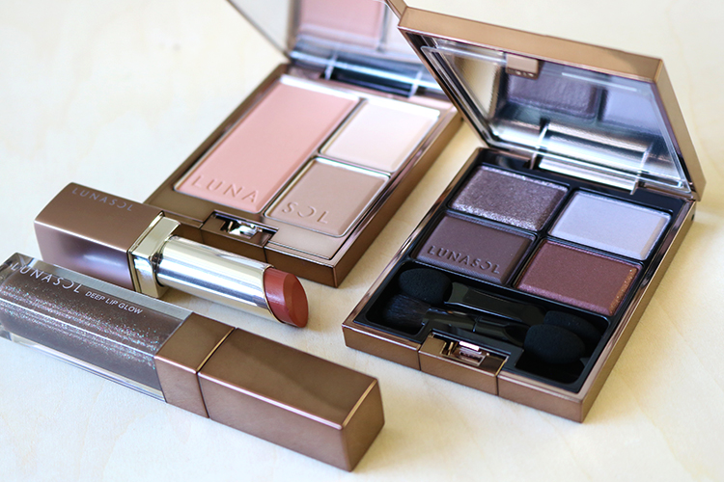

クリック&コレクト初登場！ルナソルの新作が予約受付中♪

2018.08.01
オンラインショッピング 化粧品バイヤー
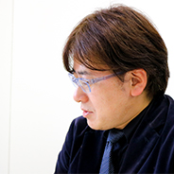
池田

リード
・「クリック&コレクト」の概要を説明
発売日当日に店頭で受け取れる、会社帰りに店頭に立ち寄って受け取れるなどのメリットを説明。

・WEB事前予約受付中の〈ルナソル〉の新作をご紹介。
・「クリック&コレクト」で先着でもらえる限定のポーチもお見逃しなく。

〈ルナソル〉秋のコレクションが登場

〈ルナソル〉左上から、ディープリップグロウ(EX01)税込2,700円、エアリーグロウリップス(07)税込3,240円、モデリングフェースコンパクト(01)税込5,400円、ニュアンスシェイドアイズ(01)税込5,400円※各8.17数量限定発売

- 8.17(金)にフォールコレクションが発売される
- コレクションのテーマは影色
- 〈ルナソル〉の新作は発売の度に人気
- 今回は「クリック&コレクト」でも初登場

「クリック&コレクト」の先行予約でオリジナル柄ポーチがもらえる！
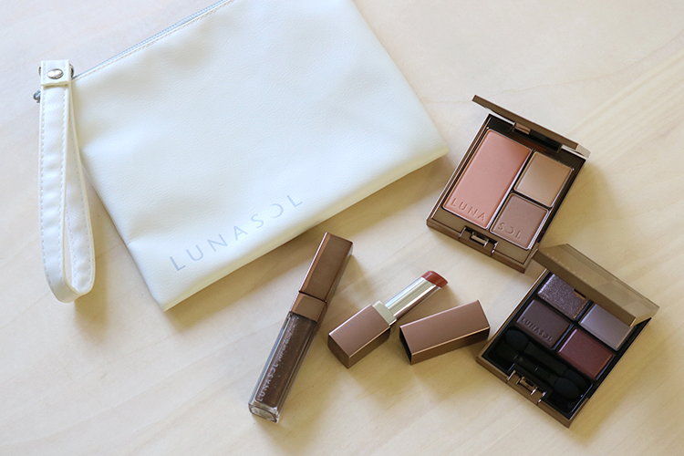

オリジナル柄ポーチ※クリック＆コレクト
事前予約限定品
●クリック＆コレクト予約 受付中〜8.9、店頭受け取り日8.17〜
URL

- さらに対象の商品を「クリック&コレクト」予約すると限定でオリジナルポーチがついてくる
- ポーチのデザインが可愛い

- クリック&コレクト限定特典 対象アイテム
- ニュアンスシェイドアイズ(01、02)各税込5,400円
- モデリングフェースコンパクト(01)税込5,400円
- エアリーグロウリップス(07)税込3,240円
- ディープリップグロウ(EX01)税込2,700円

オンラインショッピングでも受付中

●大丸松坂屋オンラインショッピング先行予約 受付中〜8.16
URL

・店頭に行くのが難しい方はオンラインでも受付中。
・オンラインの受注は発売日の前日まで

まとめ
賢くWEBで事前予約して、新作を確実に手に入れましょう。

